Налогларны түләмичә бурычлы булмагыз!

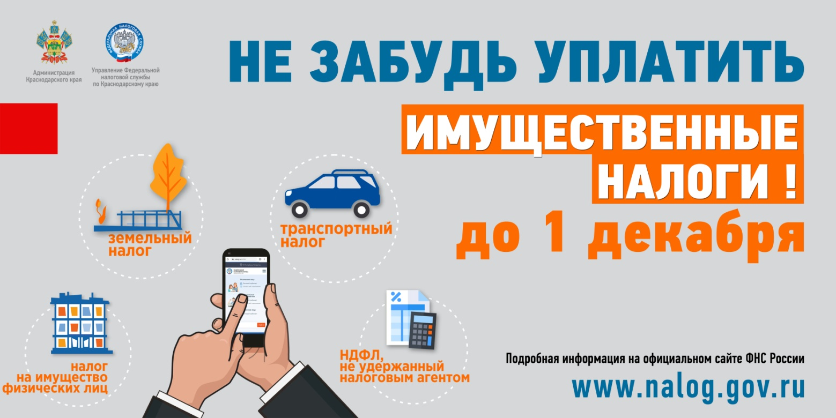

Налогларны түләмичә бурычлы булмагыз

Һәр кеше салымын 2025 елның 1 декабренә кадәр түләп бетерергә тиеш.

Салымнарны дәүләт хезмәтләре порталы аша, Күпфункцияле үзәк бүлекчәсендә, шулай ук салым органында, Россия Федераль салым хезмәтендәге шәхси кабинетта, банкта яки почта бүлекчәләрендә түләргә мөмкин.

Налог квитанцияләре килмәуче гражданнарга квитанция чыгарып бирәбез.

Авыл Советы.

